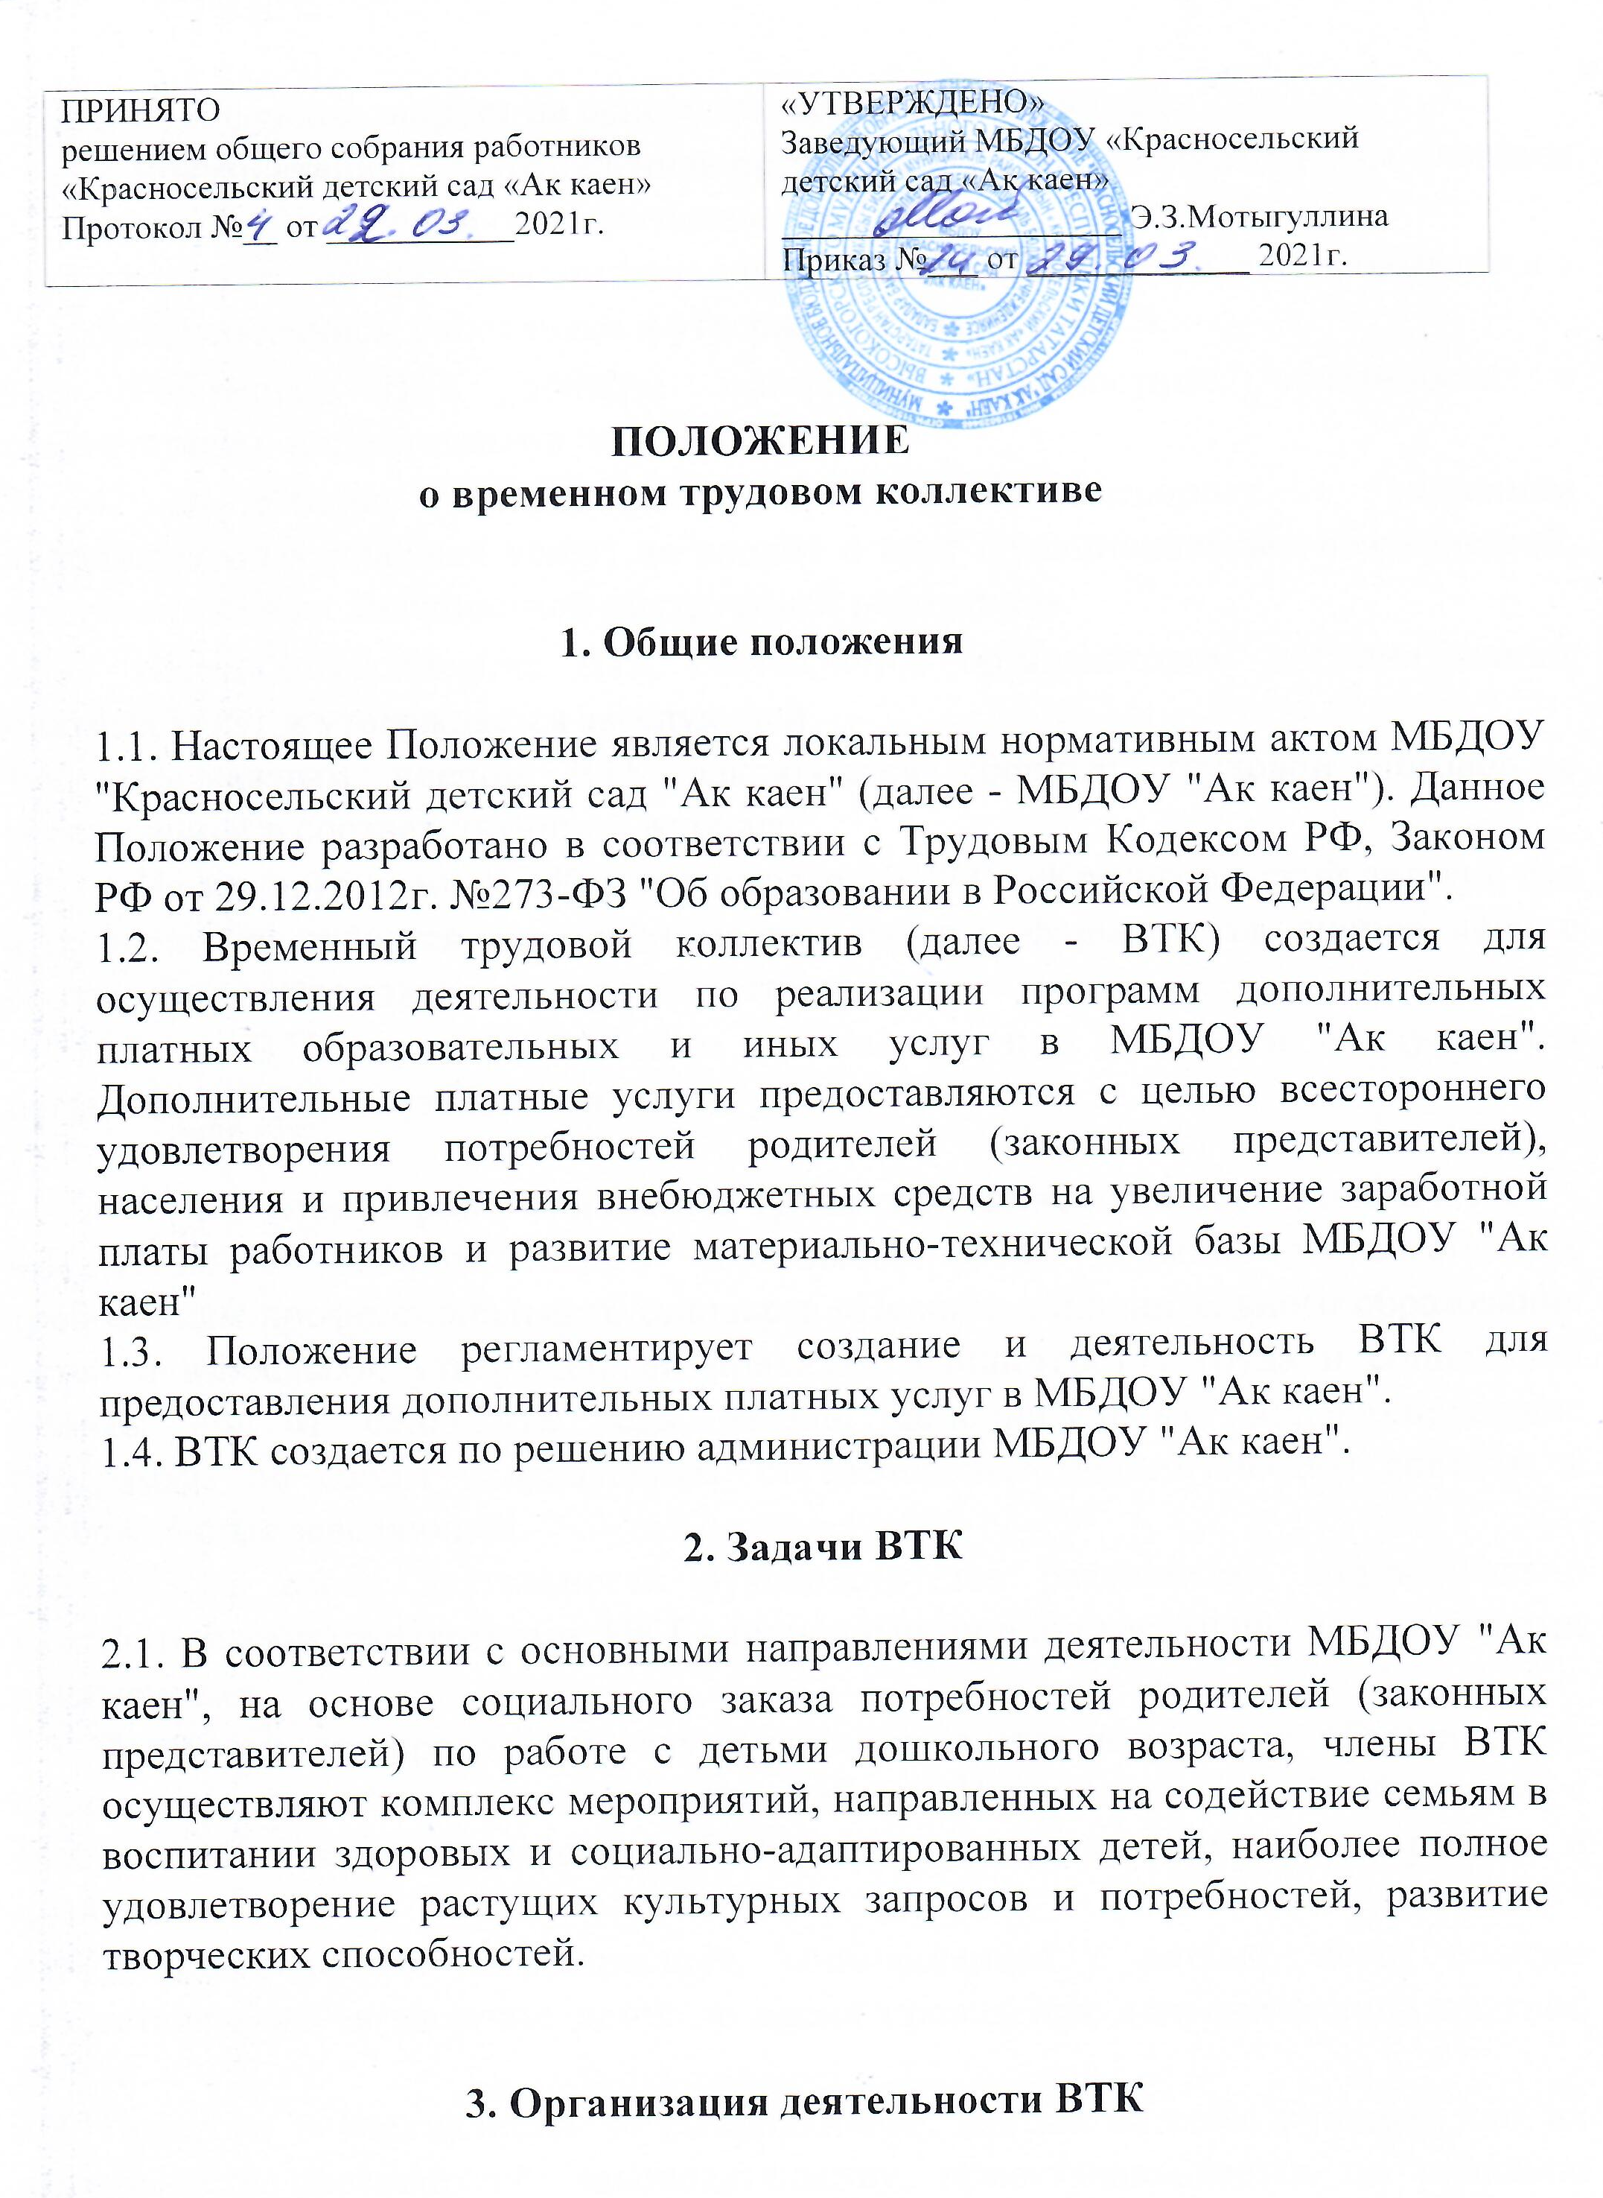

  - ВТК функционирует на основании приказа заведующей .
  - Документация, подготовленная организатором по дополнительным платным услугам для осуществления деятельности ВТК, в соответствии с
Положением об организации дополнительных платных услуг, согласовывается с общим собранием работников и утверждается заведующей.
  - Работники ВТК должны выполнять должностные обязанности в соответствии с нормативными документами.
З .4. Выполнение должностных обязанностей, связанных с оказанием дополнительных платных услуг, не входит в круг функциональных обязанностей, предусмотренных должностной инструкцией работников.
  - Штатное расписание ВТК составляется организатором дополнительных платных услуг и утверждается заведующей
  - С каждым членом ВТК заключается срочный трудовой договор с регистрацией в соответствующем журнале.
  - На каждого члена В ТК, для которого МБДОУ «Красносельский детский сад «Ак каен» не является основным местом работы, формируется личное дело в соответствии с кадровым делопроизводством.
  - ВТК осуществляет свою деятельность под контролем заведующей и организатора дополнительных платных услуг.

4. Условия работы и оплата труда специалистов и всех членов ВТК
4.1. Педагоги дополнительного образования ВТК должны соответствовать требованиям профессионального стандарта «Педагог дополнительного образования детей и взрослых», утвержденный приказом Министерства труда и социальной защиты РФ от 05.05.2018 года №298н, дополнительные общеразвивающие программы по своим направлениям, согласованные педагогическим советом и утвержденные заведующей.
4.2. ВТК в своей деятельности руководствуется различными индивидуально разработанными программами, ИКТ - технологиями и инструктивно методическими документами.
4.3. Педагогам, для проведения услуги, предоставляется помещение, оборудование, обеспечивающие безопасные условия работы Исполнителя в соответствии с требованиями законодательства об охране труда, санитарными нормами и правилами.
4.4. Каждый педагог и специалист, занимающийся с детьми, несет полную ответственность за здоровье детей во время проведения дополнительной платной услуги.
4.8. Педагоги и специалисты не выполняющие, взятые на себя функции или их деятельность противоречит законодательству, приостанавливается по решению администрации детского сада.
4.9. Оплата дополнительной работы членов временного трудового коллектива производится на основании трудового соглашения и приказа заведующей за отработанное время, согласно табеля учета рабочего времени, из поступивших внебюджетных средств.
4.10. Оплата деятельности членов ВТК осуществляется из внебюджетного лицевого счёта МБДОУ «Красносельский детский сад «Ак каен».
- Финансово-хозяиственная деятельность
  - Формирование единого фонда оплаты труда ВТК происходит за счет оплаты заказчика дополнительных платных услуг, оказываемых МБДОУ «Красносельский детский сад «Ак каен», согласно заключенного договора с заказчиком.
  - Договор заключается между заказчиком и МБДОУ «Красносельский детский сад «Ак каен».
  - Единый фонд оплаты труда В ТК составляет и распределяется согласно смете.

6. Права и обязанности педагогов, специалистов
6.1. Педагоги и специалисты обязаны полностью выполнить рабочую программу по предоставляемой услуге. По итогам учебного периода все педагоги и специалисты должны предоставить отчёт по результатам деятельности за прошедший год показать открытые мероприятия.
6.2. Детский сад предоставляет педагогам и специалистам ВТК помещение, необходимое для проведения дополнительной платной услуги, технический персонал для уборки помещений.

7. Права и обязанности родителей (законных представителей)
7.1. Права и обязанности родителей (законных представителей) воспитанников определяются Договором об оказании дополнительных платных образовательных и иных услуг.
- Порядок рассмотрения споров
  - Спорные вопросы, возникающие в процессе оказания дополнительных платных услуг могут быть улажены в индивидуальном порядке с заведующей детского сада. В случае несогласия сторон вопросы урегулируются в судебном порядке.
- Заключительные положения
  - Срок действия Положения до замены новым.
  - МБДОУ «Красносельский детский сад «Ак каен» обеспечивает доступность и открытость информации путем размещения настоящего Положения на официальном сайте детского сада в сети интернет edu.tatar.

